Marsala à l'œuf maison
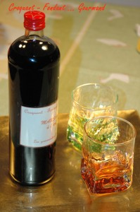 Préparation 15 mn - Macération : 10 jours minimum
- 1,5 litre de vin rouge
- 4 càs de chicorée (en grains)
- 1 jaune d'œuf
- 4 sachets de sucre vanillé
- 450 g de sucre en poudre
- 150 g d'alcool à 90°
Choisir un récipient fermant hermétiquement.
Verser dans ce récipient le vin, la chicorée, les sucres, le jaune d'œuf battu et l'alcool.
Mélanger.
Fermer le récipient soigneusement et laisser macérer pendant 10 jours au minimum.
Au bout de ce temps, filtrer (il faut s'armer de patience, car c'est très long!!) et mettre en bouteilles.
Oublier les bouteilles pendant quelques semaines à l'abri de la lumière.
Le Marsala gagne à vieillir.
Servir avec un glaçon et un zeste de citron.

